

COURTIER ASSERMENTE – Olivier EVRARD
Tél : 02 99 202 202 – Fax : 02 99 202 200
BP 50 – 35404 ST-MALO Cédex – France

SAINT MALO, le 8/07/2011 $ 1,4360

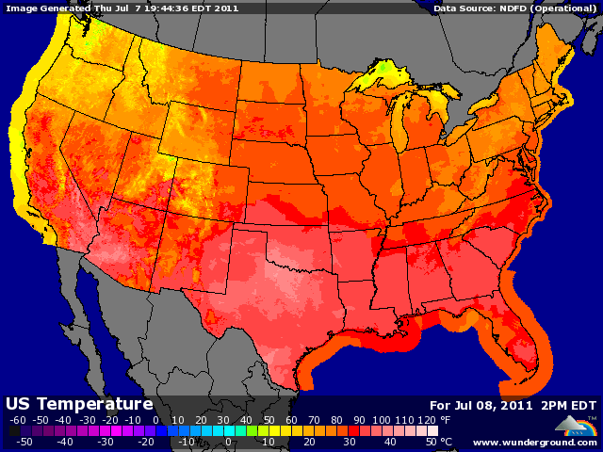

BLE : - peu de surprise dans la réponse à l’appel d’offre égyptien qui incluait pour la 1ère fois l’origine russe,
- les Egyptiens ont acheté 180KT de blé russe (1/10 aout) à environ 170€ alors que la meilleure offre française était à 193€ !!!
- la concurrence est rude mais le blé US n’a pas trop fléchit, étant déjà très bien placé par rapport au maïs sur son marché intérieur,
- la météo US et européenne reste favorable à l’avancée des récolte,
+/- la marché a trouvé un peu de soutien dans les autres MP, les bourses qui se reprenaient après les bons chiffres de l’emploi US et la légère détente observée sur le dollar,
+/- la météo ukrainienne pluvieuse inquiète un peu les opérateurs
+ le ministère français à l’agriculture a annoncé une récolte de blé à 31,99 millions de mt (-10,3% / 2010) en raison d’une baisse prononcée des rendements suite à la sécheresse,

MAÏS : + grosse demande export avec la récente baisse des prix,
+ les Chinois ont officiellement acheté 540KT de maïs US, mais le marché a la certitude qu’ils sont aussi derrière les 1,4 millions de mt vendues depuis 8 jours à destination inconnue,
+ la demande globale de la Chine pour la campagne 2011/12 est estimée entre 8 et 10 millions de mt,
+ même soutien venant des bourses, dollar et pétrole,
+ la demande en éthanol reste forte aux US, mais la consommation de maïs (94,92 millions de bx) est toujours inférieure aux besoins hebdomadaires (107,60) pour atteindre l’objectif de 5 milliards de bx estimé par l’USDA,
+/- la météo US est toujours excellente pour le maïs mais plusieurs modèles prévoient un coup de chaleur après la 15 juillet, à l’approche de la période cruciale de pollinisation,

SOJA : +/- un peu de soutien, comme en céréales, du dollar, bourses et pétrole, mais toujours peu de demande en origine US,
+/- la météo est identique à celle du maïs avec les mêmes craintes à terme,
+/- bcp de spéculation sur les surfaces réellement semées aux US avec une réponse en aout,

A SUIVRE : ventes export de maïs et météo.

